1. **AC1066** *Scheda creata il 19 gennaio 2024*
2. Immagine che contiene testo, libro, statico, Prodotto di carta

   Descrizione generata automaticamente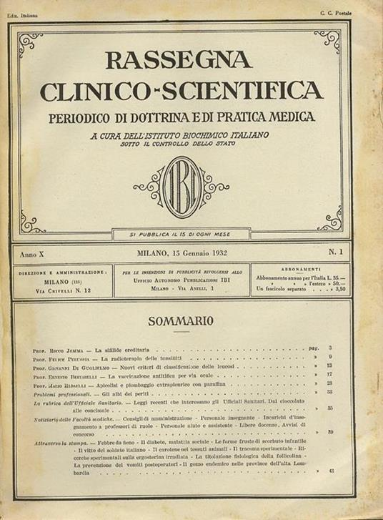
3. **Descrizione storico-bibliografica**

\***Rassegna clinico-scientifica**. – Anno 1, n. 1 (1923)-anno 70, n. 1 (1995). - Milano : Istituto biochimico italiano, [1923-1995]. – 70 volumi : ill. ; 29 cm. ((Mensile. - Sospeso dal gennaio 1944 al dicembre 1945. – Il formato varia: 25 cm (1930). - ISSN 0370-4165. - ACNP P 00006632. - CFI0385002; CFI0716614; CFI1094177 ; PUV0117776; TO00192227; TO00218810; TSA0031243

Varianti del titolo:

*Rassegna clinico-scientifica dell’Istituto biochimico italiano e Istituto del cancro [1923-1926]

*Rassegna clinico-scientifica dell'Istituto biochimico italiano [1927-1930; 1966-1995]

*Rassegna clinico-scientifica: periodico di dottrina e di pratica medica [1931-1965]

Autore: Istituto biochimico italiano <Milano>; Fondazione Giovanni Lorenzini <Milano>

Soggetto: Aziende farmaceutiche – 1923-1995; Biochimica – 1923-1995

**Informazioni storico-bibliografiche**

Il Professore **Giovanni Lorenzini** fonda **IBI** nel **1918**. Industriale di larghe vedute e grande innovatore, Lorenzini segna la storia dell’azienda con il primo prodotto polivitaminico e garantisce tra le due guerre il fabbisogno nazionale di acido ascorbico, tiamina ed insulina. Una vita dedicata alla ricerca, egli vedeva l’industria come: “Scienza applicata e [che] della scienza deve mantenere nobiltà di intenti e dignità di forma”. Negli anni caratterizzati dai due conflitti bellici mondiali e dalla necessità di un impegno industriale e sociale che fosse rivolto alla ricostruzione del Paese, egli fa del motto ***“Fare per dare”***  la filosofia dell’Istituto che ancora oggi, condotto dalla stessa famiglia, permea la quotidianità delle attività. <https://www.ibi-lorenzini.it/it/ibigen-gruppo-biofarmaceutico/la-storia>

L’Istituto Biochimico Italiano, Ibi, fondato dal Prof. Giovanni Lorenzini, è un’azienda farmaceutica di grande tradizione scientifica presente sul mercato italiano da più di 90 anni, con obiettivi di ricerca, innovazione e produzione. Oltre la tradizione storica aziendale, le nuove tecnologie applicate e un’attenta cura nella produzione, fanno della Ibi sinonimo di affidabilità e garanzia di alta qualità nei paesi in cui l’Azienda è presente.

Ibi dedica la propria attività allo sviluppo di nuove applicazioni terapeutiche per offrire soluzioni alternative a medici e pazienti ed è oggi una realtà consolidata in Italia, Europa, Asia, Australia e US.

La sede si trova ad Aprilia dove, oltre allo stabilimento di produzione, sono collocate tutte le funzioni aziendali. La produzione e il controllo qualità sono il core business dell’Azienda, a cui si affiancano Ricerca e Sviluppo, Farmacovigilanza, Informazione Scientifica e tutti i servizi che ruotano intorno alla vita del farmaco, in una realtà aziendale consolidata in Italia, Europa, Asia, Australia e US.

Con i suoi 18.000 mq di impianti ed un edificio completamente dedicato alla produzione di penicilline β-lattamiche, Ibi offre servizi e tecnologia all’avanguardia che la posizionano tra le prime 10 aziende italiane nella produzione conto terzi di diverse molecole. Ibi è oggi presente in più di 20 paesi con l’esportazione di gran parte dei suoi prodotti, pari ai 2/3 della produzione ed è una delle poche aziende, fuori dal territorio americano, ad aver ottenuto l’approvazione dell’FDA per la produzione di penicilline sterili per il mercato statunitense.

Ibi ha sviluppato una strategia di distribuzione negli ospedali affidando la commercializzazione dei prodotti ad una struttura dedicata, Ibisqus, oggi presente in UK, Germania ed Italia. Sul mercato italiano è presente con diversi prodotti, dalle penicilline sterili agli integratori alimentari. Ha una presenza consolidata nell’antibioticoterapia e in gastroenterologia.

Ibi raggiunge direttamente 4.000 farmacie e 3.000 specialisti grazie ad una rete di informatori scientifici qualificati e, indirettamente, oltre 6.000 medici di base con attività di direct mailing, detailing e newsletter.

Sul mercato italiano è presente con una varietà di prodotti, dalle penicilline sterili agli integratori alimentari con una presenza consolidata nell’antibioticoterapia oltre diverse aree terapeutiche, quali gastroenterologia, anestesiologia e area infiammazione e dolore.

<http://mail.ibi-lorenzini.it/chi-siamo>